
ΔΕΛΤΙΟ ΤΥΠΟΥ
Ανοιχτή Ενημερωτική Εκδήλωση για το κοινό
Κέρκυρα | Σάββατο 13 Ιουνίου 2026 | ώρα 18.30

ΙΟΝΙΟΣ ΒΟΥΛΗ

Εκτιμάται ότι στην Ελλάδα περισσότερα από 30.000 άτομα ζουν με Ελκώδη Κολίτιδα ή Νόσο Crohn, αριθμός που αναμένεται να αυξηθεί σημαντικά τα επόμενα χρόνια. Κατά συνέπεια, προβλέπεται ότι τα Ιδιοπαθή Φλεγμονώδη Νοσήματα του Εντέρου (ΙΦΝΕ) θα αποτελέσουν ακόμη πιο σημαντικό πρόβλημα υγείας για την χώρα μας, καθώς και διεθνώς.

Με πρωτοβουλία της Ελληνικής Ομάδας Μελέτης των Ιδιοπαθών Φλεγμονωδών Νόσων του Εντέρου (ΕΟΜΙΦΝΕ) έχει ξεκινήσει ένα ταξίδι σε διάφορες πόλεις της Ελλάδας, με στόχο την ενημέρωση και συζήτηση για τις νεότερες εξελίξεις που αφορούν στις νόσους αυτές. Το κεντρικό μήνυμα της ενέργειας αυτής είναι να αναδείξει πως, παρά το γεγονός ότι οι ΙΦΝΕ είναι χρόνιες παθήσεις που επηρεάζουν την καθημερινότητα των ασθενών, η πλειοψηφία των ατόμων με ΙΦΝΕ μπορούν σήμερα να ζουν μια φυσιολογική ζωή. Απαραίτητη προϋπόθεση για την επίτευξη αυτού του στόχου είναι η διαρκής ενημέρωση και υποστήριξη των ασθενών από τους γιατρούς και το σύστημα υγείας.

Με αυτήν την προοπτική, ο επόμενος σταθμός ενημέρωσης είναι η Κέρκυρα στις 13 Ιουνίου 2026, ημέρα Σάββατο και ώρα 18.30 στο κτίριο της Ιονίου Βουλής, όπου ασθενείς και γιατροί θα συναντηθούν και θα ανταλλάξουν απόψεις. Το πρόγραμμα της εκδήλωσης περιλαμβάνει εισηγήσεις από μέλη της ΕΟΜΙΦΝΕ, ενώ θα ακολουθήσει συζήτηση με ερωτήσεις ασθενών και απαντήσεις γιατρών με εξειδίκευση στις ΙΦΝΕ. Την εκδήλωση θα σχολιάσουν οι Γαστρεντερολόγοι της πόλης που απαρτίζουν και την Τοπική Οργανωτική Επιτροπή και τους οποίους ευχαριστούμε για τη συμμετοχή και τη συνδρομή τους στην υλοποίηση της εκδήλωσης.

ΟΜΙΛΗΤΕΣ:

ΒΙΑΖΗΣ ΝΙΚΟΛΑΟΣ, Γαστρεντερολόγος, Διευθυντής, Γαστρεντερολογικό Τμήμα, Γ.Ν. «Ο Ευαγγελισμός-Πολυκλινική Αθηνών", Πρόεδρος Διοικητικού Συμβουλίου ΕΟΜΙΦΝΕ
ΛΙΑΤΣΟΣ ΧΡΗΣΤΟΣ, Γαστρεντερολόγος, Διευθυντής, Γαστρεντερολογική Κλινική, 401 Γενικό Στρατιωτικό Νοσοκομείο Αθηνών
ΤΖΟΥΒΑΛΑ ΜΑΡΙΑ, Γαστρεντερολόγος, Συντονίστρια Διευθύντρια, Γαστρεντερολογικό Τμήμα, Γενικό Νοσοκομείο Νίκαιας - Πειραιά, «Άγιος Παντελεήμων» - Γενικό Νοσοκομείο Δυτικής Αττικής «Η Αγία Βαρβάρα»

ΣΥΖΗΤΗΣΗ ΜΕ ΤΟ ΚΟΙΝΟ: ΕΡΩΤΗΣΕΙΣ & ΑΠΑΝΤΗΣΕΙΣ

Η εκδήλωση είναι ανοιχτή για το κοινό και για δημοσιογράφους

Σχετικά με την ΕΟΜΙΦΝΕ

Η Ελληνική Ομάδα Μελέτης Ιδιοπαθών Φλεγμονωδών Νόσων του Εντέρου (ΕΟΜΙΦΝΕ) είναι ένα ιατρικό σωματείο, του οποίου τα μέλη είναι επιστήμονες υγείας που ασχολούνται με την Ελκώδη Κολίτιδα & τη Νόσο του Crohn. Ιδρύθηκε το 2001 και από το 2002 και μετά οργανώνει το ετήσιο πανελλήνιο συνέδριο ΙΦΝΕ. Η ΕΟΜΙΦΝΕ είναι ενεργό μέλος της ECCO (European Crohn’s & Colitis Organization), ενώ μέλη της συμμετέχουν σε πολλούς Διεθνείς Οργανισμούς με αντίστοιχο αντικείμενο. Σκοπός της εταιρείας είναι η διαρκής βελτίωση της παροχής υπηρεσιών υγείας στους ασθενείς με ΙΦΝΕ, η εκπαίδευση των Ελλήνων ιατρών στην διαχείριση των ασθενών και η προαγωγή της έρευνας στο πεδίο των νοσημάτων αυτών.

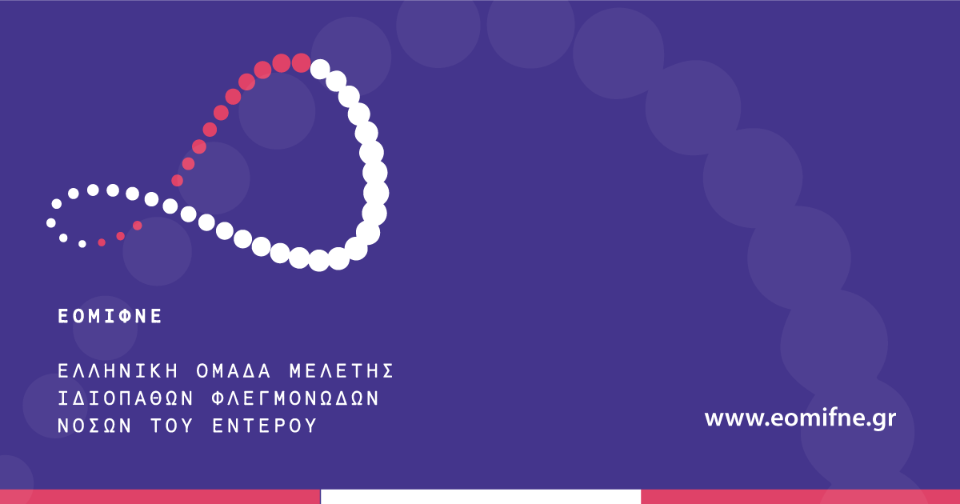

Follow us on |  |  |  | 

